SỞ GD & ĐT THANH HOÁ  TRƯỜNG THPT CHUYÊN LAM SƠN | KÌ THI KHẢO SÁT CHẤT LƯỢNG TN THPT QUỐC GIA  NĂM HỌC 2021 – 2022 – LẦN 3  Môn thi: Sinh học  Ngày thi: 12/06/2022  Thời gian làm bài: 50 phút, không kể thời gian phát đề
 |  | Mã đề thi: 103
Câu 1. Theo lí thuyết, phép lai nào sau đây cho đời con có 1 loại kiểu gen?
A. Aa × aa. B. AA × Aa. C. AA × aa. D. Aa × Aa.
Câu 2. Ở người, quá trình tiêu hóa hóa học diễn ra chủ yếu ở
A. khoang miệng. B. ruột non. C. ruột già. D. dạ dày.
Câu 3. Quan hệ giữa Nấm và Tảo trong Địa y là quan hệ
A. ức chế - cảm nhiễm. B. hội sinh.
C. cộng sinh. D. kí sinh.
Câu 4. Đối với loài sinh sản hữu tính, tiêu chuẩn chính xác nhất để phân biệt hai loài thân thuộc là
A. tiêu chuẩn hình thái. B. tiêu chuẩn sinh học phân tử.
C. tiêu chuẩn cách li sinh sản. D. tiêu chuẩn hoá sinh.
Câu 5. Phương pháp nào sau đây tạo ra giống mới bằng cách tổ hợp nguồn gen từ 2 loài khác nhau?
A. Lai khác dòng. B. Gây đột biến.
C. Cấy truyền phôi. D. Dung hợp tế bào trần.
Câu 6. Đồ thị sau biểu diễn giới hạn sinh thái của một loài sinh vật. Khoảng chống chịu là khoảng
A. H và M. B. I và K. C. H và I. D. G và N.
Câu 7. Dạng đột biến cấu trúc NST nào sau đây làm tăng số lượng gen trên một NST?
A. Đảo đoạn. B. Chuyển đoạn trên cùng 1 NST.
C. Mất đoạn. D. Lặp đoạn.
Câu 8. Côđon nào sau đây mang tín hiệu kết thúc quá trình dịch mã?
A. 5'AGX3'. B. 5'AXX3'. C. 5'AGG3'. D. 5'UGA3'.
Câu 9. Ở người bình thường, gen nằm ở vị trí nào sau đây sẽ luôn tồn tại thành từng cặp alen?
A. Trong lục lạp. B. Trên nhiễm sắc thể thường.
C. Trong ti thể D. Trên nhiễm sắc thể giới tính Y.
Câu 10. Đặc trưng nào sau đây không phải là của quần thể?
A. Độ đa dạng. B. Mật độ. C. Nhóm tuổi. D. Tỉ lệ giới tính.
Câu 11. Loại quan hệ nào sau đây có cả trong quan hệ cùng loài và quan hệ khác loài?
A. Kí sinh – vật chủ. B. Cạnh tranh.
C. Vật ăn thịt – con mồi. D. Ức chế cảm nhiễm.
Câu 12. Nhân tố nào sau đây không phải là nhân tố tiến hoá?
A. Giao phối ngẫu nhiên. B. Di nhập gen.
C. Chọn lọc tự nhiên. D. Đột biến
Câu 13. Một đoạn của phân tử ADN mang thông tin mã hoá cho một chuỗi pôlipeptit hay một phân tử ARN được gọi là
A. gen. B. anticodon. C. codon. D. mã di truyền.
Câu 14. Quá trình hình thành quần thể thích nghi diễn ra nhanh hay chậm không phụ thuộc vào yếu tố nào sau đây?
A. Tốc độ sinh sản của loài.
B. Nguồn dinh dưỡng ở khu phân bố của quần thể.
C. Quá trình phát sinh và tích luỹ các gen đột biến ở mỗi loài.
D. Áp lực của CLTN.
Câu 15. Enzim nào sau đây có vai trò nối các đoạn Okazaki trong quá trình nhân đôi ADN?
A. ADN polimeraza. B. ARN polimeraza. C. Ligaza. D. Restrictaza.
Câu 16. Cơ quan hút nước chủ yếu của thực vật trên cạn là
A. quả. B. lá. C. thân. D. rễ.
Câu 17. Hiện tượng nào dưới đây là ví dụ về sự mềm dẻo của kiểu hình?
A. Bố mẹ bình thường sinh ra con bạch tạng.
B. Trên cây hoa giấy đỏ xuất hiện cành hoa trắng.
C. Tắc kè hoa thay đổi màu sắc theo nền môi trường.
D. Lợn con sinh ra có vành tai xẻ thùy, chân dị dạng.
Câu 18. Vai trò chung của các nhân tố tiến hoá là
A. làm xuất hiện kiểu hình mới.
B. làm thay đổi thành phần kiểu gen quần thể.
C. làm thay đổi tần số tương đối của các alen.
D. làm xuất hiện alen mới.
Câu 19. Hình dưới đây cho biết sự biến động về kích thước quần thể qua các năm của hai loài chim X và Y. Nhận định nào sau đây là đúng?
A. Kích thước quần thể của loài Y lớn hơn kích thước quần thể của loài X.
B. Số lượng cá thể của quần thể loài X ít biến động hơn quần thể loài Y.
C. Loài X là loài có kích thước cơ thể lớn hơn loài Y.
D. Tiềm năng sinh sản của loài X lớn hơn loài Y.
Câu 20. Ở một loài thực vật lưỡng bội (2n = 8) các cặp NST tương đồng được ký hiệu là Aa, Bb, Dd, Ee. Dạng đột biến nào sau đây được gọi là thể một nhiễm?
A. AaBbDEe. B. AaaBbDdEe. C. AaBDEe. D. AaBbEe.
Câu 21. Loại đột biến nào sau đây sẽ làm giảm đi 1 liên kết hiđrô trong gen?
A. Đột biến thay thế 1 cặp G-X bằng 1 cặp A-T.
B. Đột biến thay thế 1 cặp A-T bằng 1 cặp G-X.
C. Đột biến mất 1 cặp A-T.
D. Đột biến thêm 1 cặp G-X.
Câu 22. Một quần thể đang ở trạng thái cân bằng di truyền có tần số alen A là 0,3. Theo lí thuyết, tần số kiểu gen aa của quần thể này là
A. 0,42. B. 0,60. C. 0,49. D. 0,09.
Câu 23. Ếch, nhái có thể hô hấp bằng
A. da và phổi. B. mang. C. da. D. phổi.
Câu 24. Sơ đồ sau đây mô tả pha tối của quá trình quang hợp ở nhóm thực vật nào?
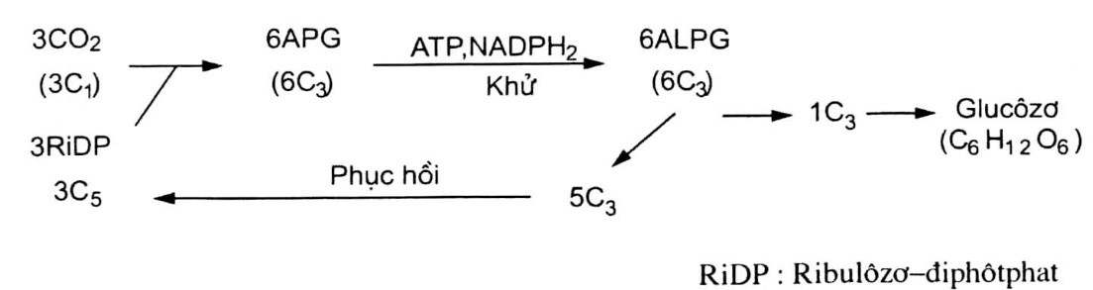
A. C₃ và C₄. B. C₃. C. CAM. D. C₄.
Câu 25. Trong lưới thức ăn sau đây, loài sinh vật tiêu thụ bậc 2 gồm:
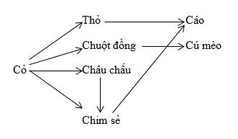
A. châu chấu, cáo, cú mèo.
B. thỏ, chuột đồng, châu chấu, chim sẻ.
C. chỉ cáo và cú mèo.
D. cáo, cú mèo, chim sẻ.
Câu 26. Một cá thể đực có kiểu gen giảm phân bình thường. Theo lí thuyết, tỉ lệ giao tử nào sau đây không phù hợp với quá trình giảm phân của cơ thể trên?
A. 1 : 1 : 1 : 1. B. 3 : 1. C. 1 : 1. D. 4 : 4 : 1 : 1.
Câu 27. Cho cây hoa đỏ tự thụ phấn, đời F₁ thu được có tỉ lệ 9 cây hoa đỏ : 3 cây hoa hồng : 3 cây hoa vàng : 1 cây hoa trắng. Nếu lấy tất cả các cây hoa hồng ở F₁ cho tự thụ phấn thì F₂ thu được tỉ lệ kiểu hình là
A. 8 cây hoa hồng : 1 cây hoa trắng. B. 5 cây hoa hồng : 1 cây hoa trắng.
C. 3 cây hoa hồng: 1 cây hoa trắng. D. 100% cây hoa hồng.
Câu 28. Những nhận định nào sau đây đúng về các dạng tháp sinh thái được mô phỏng qua hình vẽ sau đây?
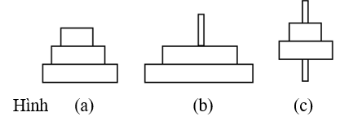
I. Hệ sinh thái có tháp dạng hình (a) bền vững hơn hệ sinh thái có tháp dạng hình (b).
II. Tháp dạng hình (c) khả năng cao là tháp số lượng của hệ sinh thái trên cạn.
III. Cả 3 dạng tháp đều có thể là tháp năng lượng.
IV. Tháp dạng hình (c) có 4 bậc dinh dưỡng.
A. I, II, III, IV. B. II, IV. C. I, III, IV. D. I, II, IV.
Câu 29. Những nhận định nào sau đây là đúng khi nói về hệ tuần hoàn ở người?
1. Nhịp tim của trẻ em thường cao hơn người trưởng thành.
2. Máu động mạch phổi nghèo oxi.
3. Trong hệ mạch, vận tốc máu nhỏ nhất ở tĩnh mạch.
4. Người có hệ tuần hoàn kép.
5. Huyết áp giảm dần trong hệ mạch.
A. 1, 2, 4, 5. B. 1, 2, 3, 4. C. 1, 2, 3, 4, 5. D. 2, 3, 4, 5.
Câu 30. Ở một loài thú, màu lông được quy định bởi một gen nằm trên NST thường có 4 alen: alen C^{đ} quy định lông đen; alen C^{v} quy định lông vàng, alen C^{x} quy định lông xám, alen C^{t} quy định lông trắng. Trong đó C^{đ} trội hoàn toàn so với các alen C^{v}, C^{x} và C^{t}; C^{v} trội hoàn toàn so với C^{x} và C^{t}; C^{x} trội hoàn toàn so với C^{t}. Tiến hành các phép lai để tạo ra đời con. Biết không xảy ra đột biến. Theo lí thuyết, kết luận nào sau đây đúng?
A. Phép lai giữa hai cá thể có kiểu hình khác nhau luôn tạo ra đời con có nhiều loại kiểu gen và nhiều loại kiểu hình hơn phép lai giữa hai cá thể có cùng kiểu hình.
B. Phép lai giữa hai cá thể có cùng kiểu hình có thể tạo ra đời con có tối đa 4 loại kiểu gen và 3 loại kiểu hình.
C. Có 3 phép lai (không tính phép lai thuận nghịch) giữa hai cá thể lông đen cho đời con có kiểu gen phân li theo tỉ lệ 1: 1: 1: 1.
D. Phép lai giữa hai cá thể có kiểu hình khác nhau cho đời con có ít nhất 2 loại kiểu gen.
Câu 31. Ở một loài thực vật, xét 3 cặp gen phân li độc lập. Biết mỗi gen quy định 1 tính trạng, alen trội là trội hoàn toàn. Theo lí thuyết, có tối đa bao nhiêu phép lai cho đời con có kiểu hình phân li theo tỉ lệ 3 : 3 : 1 : 1?
A. 16. B. 48. C. 36. D. 18.
Câu 32. Người ta tiến hành thí nghiệm quang hợp sau: Đặt chậu cây trong ánh sáng mạnh vài giờ. Sau đó cắt bốn hình tròn từ lá (như hình vẽ) để kiểm tra sự xuất hiện của tinh bột. Giả sử tại thời điểm bắt đầu thí nghiệm không có tinh bột trong lá. Sau thí nghiệm, hình tròn nào sẽ có tinh bột?
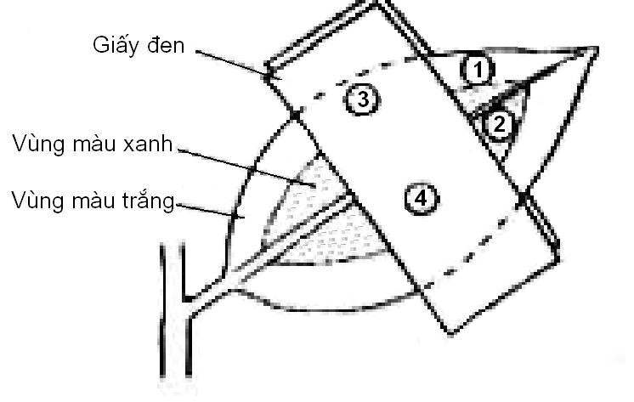
A. Hình 2 và 4. B. Chỉ hình 2. C. Hình 1 và 2. D. Chỉ hình 1.
Câu 33. Một quần thể ngẫu phối có tần số kiểu gen là 0,25 AA : 0,50 Aa : 0,25 aa. Theo lí thuyết, những nhận định nào sau đây đúng về quần thể này?
I. Nếu không có tác động của các nhân tố tiến hóa thì F₂ có 75% số cá thể mang alen a.
II. Nếu chỉ có tác động của nhân tố đột biến thì đa dạng di truyền của quần thể giảm.
III. Nếu có tác động của các yếu tố ngẫu nhiên thì alen A có thể bị loại bỏ hoàn toàn khỏi quần thể.
IV. Nếu chỉ có tác động của di - nhập gen thì tần số các alen luôn thay đổi theo một hướng xác định.
A. I, III. B. I, III, IV. C. I, II, III, IV. D. I, II, III.
Câu 34. Quan sát quá trình phân bào của một tế bào sinh tinh và một tế bào sinh trứng ở một loài động vật (2n = 4) dưới kính hiển vi với độ phóng đại như nhau, người ta ghi nhận được một số sự kiện xảy ra ở hai tế bào như hình vẽ dưới đây. Biết rằng trên NST số 1 chứa alen A, trên NST số 1’ chứa alen a; trên NST số 2 chứa alen B, trên NST số 2’ chứa alen b và đột biến chỉ xảy ra ở một trong hai lần phân bào của giảm phân. Phát biểu nào sau đây sai?
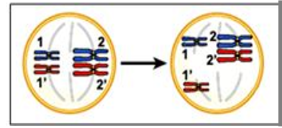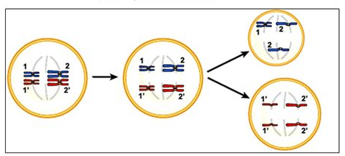
Giảm phân của tế bào X Giảm phân của tế bào Y
A. Tế bào X chỉ có thể tạo ra được hai loại giao tử là ABb và a
B. Tỉ lệ giao tử đột biến được tạo ra từ tế bào Y là 1/2.
C. Nếu giao tử tạo ra từ hai tế bào này thụ tinh với nhau thì kiểu gen của hợp tử chỉ có thể là AaBbb hoặc aab.
D. Tế bào X không thể tạo được giao tử bình thường.
Câu 35. Những chú thích nào trong sơ đồ mô tả hoạt động của Operon Lac ở hình dưới đây là không đúng?
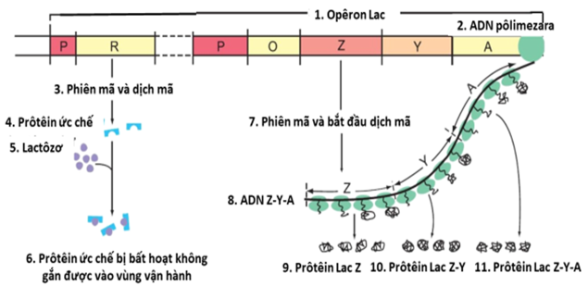
A. 1, 2, 8, 10, 11. B. 1, 2, 3, 8, 10, 11.
C. 1, 2, 3, 6, 10. D. 1, 2, 3, 8, 11.
Câu 36. Phả hệ ở hình dưới đây mô tả sự di truyền 2 bệnh ở người, mỗi bệnh đều do một gen có 2 alen quy định. Trong đó gen quy định bệnh B nằm ở vùng không tương đồng trên nhiễm sắc thể giới tính X. Biết rằng không xảy ra đột biến. Theo lí thuyết, có bao nhiêu phát biểu sau đây đúng?
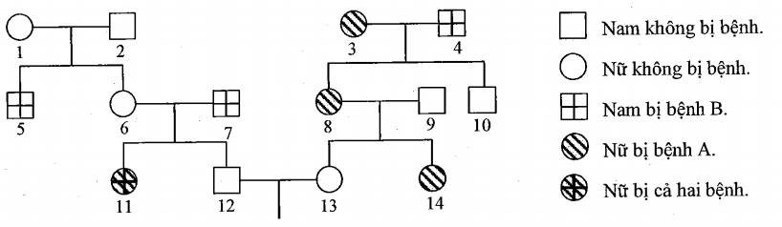
I. Có thể xác định được kiểu gen của 7 người trong phả hệ.
II. Xác suất sinh con thứ 3 là con trai bị cả hai bệnh của cặp 8 - 9 là 12,5%.
III. Xác suất sinh 2 con đều không bị bệnh của cặp 12 - 13 là 5/128.
IV. Xác suất sinh con thứ nhất chỉ bị bệnh B của cặp 12 - 13 là 5/48.
A. 4. B. 3. C. 2. D. 1.

Câu 37. Ở một loài thực vật. Xét 3 cặp gen Aa, Bb, Dd di truyền phân li độc lập, mỗi gen quy định một tính trạng, alen trội là trội hoàn toàn. Thế hệ xuất phát của một quần thể có tỉ lệ kiểu gen là: 0,4AaBBDd : 0,6aaBBDd. Giả sử quần thể không chịu tác động của các nhân tố tiến hóa. Theo lí thuyết, có bao nhiêu phát biểu sau đây đúng?

I. Nếu các cá thể giao phấn thì ở F₂, tỉ lệ kiểu hình trội về 3 tính trạng chiếm 27%.

II. Nếu các cá thể tự thụ phấn thì ở F₂, tỉ lệ kiểu gen dị hợp về 2 cặp gen chiếm 10%.

III. Nếu các cá thể tự thụ phấn thì ở F₃, tỉ lệ kiểu hình lặn về 2 tính trạng chiếm 28,125%.

IV. Nếu cá thể tự thụ phấn thì khi lấy ngẫu nhiên 1 cá thể có kiểu hình trội về 3 tính trạng ở F₃, xác suất thu được cá thể thuần chủng là 31%.
A. 4. B. 1. C. 2. D. 3.
Câu 38. Ở ruồi giấm, mỗi gen quy định một tính trạng, alen trội là trội hoàn toàn. Xét phép lai (P): x . Ở F₁, tỉ lệ kiểu hình con đực mang tất cả các tính trạng trội là 8,25%. Biết rằng không có đột biến xảy ra. Theo lý thuyết, có bao nhiêu phát biểu sau đây về F₁ là đúng?
I. Nếu có hoán vị gen xảy ra thì F₁ có tối đa 400 kiểu ge n.
II. Tần số hoán vị gen ở cặp NST mang gen D, d và H, h là 40%.
III. F₁ có 24,75% số cá thể mang kiểu hình trội ở tất cả các tính trạng.
IV. F₁ có 12,75% số cá thể mang kiểu hình lặn về tất cả các cặp gen.
A. 2. B. 4. C. 1. D. 3.
Câu 39. Ở một loài thực vật, chiều cao cây do hai c ặp gen A, a và B, b t ương tác cộng gộp cùng quy định. Sự có mặt của mỗi alen trội A hoặc B đều làm cây thấp đi 5 cm. Khi trưởng thành cây cao nhất có chiều cao 200 cm. Hình dạng quả do một gen có hai alen quy đ ịnh, trong đó D quy định quả tròn trội hoàn toàn so với d quy định quả dài. Cho phép lai P: x thu được ở F₁ cây cao 180 cm, qu ả tròn chiếm t ỉ lệ 4,9375%. Biết rằng không có đ ột biến nhưng xảy ra hoán vị gen ở cả 2 bên v ớ i t ần số như nhau. Theo lý thuyết, có bao nhiêu nhận đ ịnh dư ới đây về phép lai trên là đúng?
I. T ần số hoán vị gen của (P) là 30%.
II. T ỉ lệ cây cao 180 cm, quả dài ở F₁ là 1,5%.
III. T ỉ lệ cây cao 190 cm, quả tròn ở F₁ là 17,75%.
IV. Có 7 kiểu gen quy định cây có chiề u cao 190 cm, qu ả tròn.
A. 3. B. 1. C. 4. D. 2.
Câu 40. Ở một loài thực vật, xét phép lai sau (P): ♂AaBbDd x ♀AaBbDd. Trong quá trình giảm phân của cơ thể đực có 10% số tế bào có cặp NST mang gen Aa không phân li trong giảm phân I, giảm phân II diễn ra bình thường; có 20% số tế bào có cặp NST mang cặp gen Bb không phân li trong giảm phân I, giảm phân II diễn ra bình thường, các tế bào khác có các cặp NST phân li bình thường. Cơ thể cái giảm phân bình thường. Theo lí thuyết, có bao nhiêu kết luận sau đây đúng về thế hệ F₁?
I. Tỉ lệ hợp tử 2n là 70%.
II. Tỉ lệ hợp tử (2n + 1) là 15%.
III. Số loại kiểu gen là 147.
IV. Số loại kiểu gen lệch bội thể ba là 18.
A. 3. B. 4. C. 2. D. 1.

------ HẾT ------

